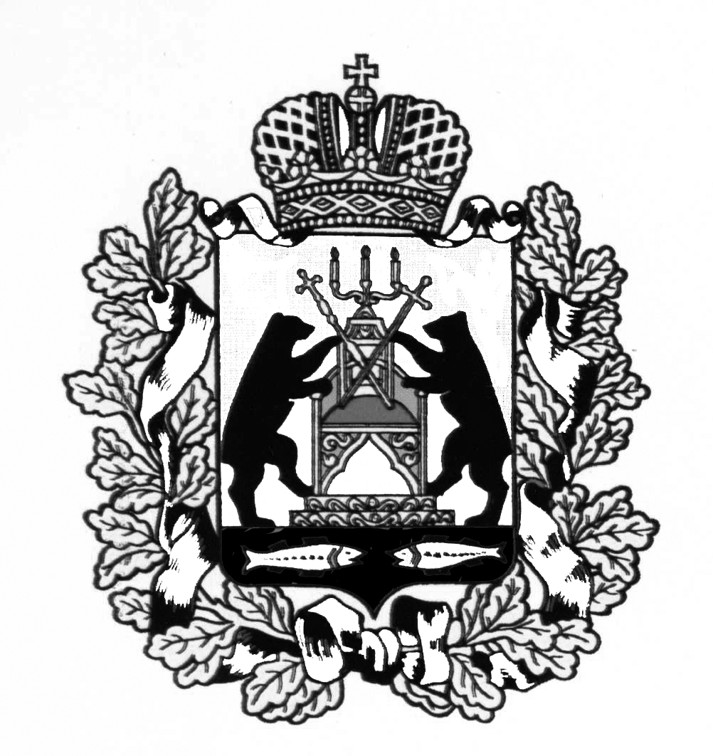
АДМИНИСТРАЦИЯ МОЛВОТИЦКОГО СЕЛЬСКОГО ПОСЕЛЕНИЯ

П О С Т А Н О В Л Е Н И Е

21.01.2015 № 4

с. Молвотицы

О признании утративших силу постановлений Администрации сельского поселения

Администрация Молвотицкого сельского поселения ПОСТАНОВЛЯЕТ:

1.Признать утратившим силу постановление Администрации Молвотицкого сельского поселения от 23.03.2011 № 13 «Об утверждении Положения о муниципальном (поселенческом) звене Молвотицкого сельского поселения областной подсистемы единой государственной системы предупреждения и ликвидации чрезвычайных ситуаций».
2. Признать утратившим силу постановление Администрации Молвотицкого сельского поселения от 23.03.2011 № 14 «Об утверждении Положения об организации и ведении гражданской обороны».
3. Признать утратившим силу постановление Администрации Молвотицкого сельского поселения от 23.03.2011 № 15 «О создании и содержании в целях гражданской обороны запасов материально-технических, продовольственных, медицинских и иных запасов».
4. Признать утратившим силу постановление Администрации Молвотицкого сельского поселения от 23.03.2011 № 16 «О порядке создания, хранения, использования и восполнения резерва материальных ресурсов чрезвычайного материального резерва для ликвидации
чрезвычайных ситуаций в Молвотицком сельском поселение».
5. Признать утратившим силу постановление Администрации Молвотицкого сельского поселения от 23.03.2011 № 21 «О назначении уполномоченного лица на выполнение задач в области ГО и защите от ЧС».
6. Опубликовать постановление в бюллетене «Официальный вестник Молвотицкого сельского поселения» и разместить на официальном сайте в информационно-телекоммуникационной сети «Интернет».

Глава
сельского поселения Н.В.Никитин

